**Exercícios em equipe 18**

**Estudantes: _____Gustavo Hammerschmidt, Thales Oreste___________________**

1. O exame do comprimento das barras produzidas por uma siderúrgica mostrou uma média de 115 cm. Para testar a hipótese que a média do comprimento das barras produzidas em uma das linhas de produção é a mesma, tomou-se uma amostra aleatória de 20 barras, obtendo-se o comprimento médio de 118 cm e desvio padrão de 20 cm. Verificar se é possível aceitar que a média da linha de produção é a mesma do que a da siderúrgica, uma com nível de significância 0,05.

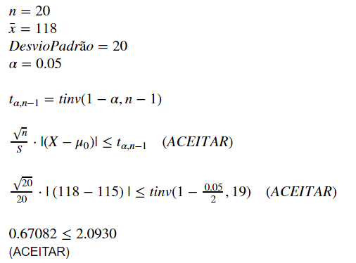

1. Um jogador de basquete tem sucesso em 60% dos seus arremessos. Em um treino de 100 arremessos ele acertou 70. É possível aceitar a hipótese de que ele está melhorando seu percentual de acertos para um nível de significância de 5%?

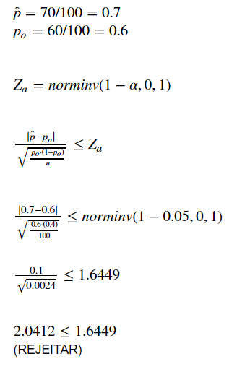

1. Um procedimento de produção produz um componente eletrônico com uma variação muito pequena na sua espessura. É importante para o projeto que a variância da espessura seja muito pequena, ou seja, a variância deve ser menor do que 21,0mm2. Para verificar essa hipótese, 10 desses componentes sejam escolhidos aleatoriamente e medidos, e as espessuras (em mm) observadas foram:

123 133 124 125 126

128 120 124 130 126

Pode-se confirma a hipótese para um nível de significância de 5%?

